递交文件模版及相关说明

|  |  |  |
| --- | --- | --- |
| **项目名称：招募“沈阳浑南有轨电车备件打包采购”的供应商** | | |
| 1 | 递交文件模板 | 见附件1 |
| 2 | 递交文件要求 | 1、请将所有文件装订成册，一正四副，共五套。  2、提交文件正本每页都需要加盖公章。副本为带章复印件即可。  3、装订顺序：按目录顺序。  4、递交方式：所有文件密封包装，封口处加盖企业公章封档。 密封投递/邮寄。  5、邮寄要求：邮寄资料外包装须标注：投标单位名称，不接受到付方式。 |
| 3 | 文件邮寄地址 | 辽宁省沈阳市浑南区创新路255号  收件人：魏妍君 电话：024-66192036, 66192035 |
| 4 | 参会要求 | 1、开标当天因故不能到现场参加，请保持手机畅通。  2、未按规定时间参加、未邮寄资料或电话不通，视为自动放弃。 |
| 5. | 其它说明 | 1. 报价截止后，采购单位根据实际情况及总体工作安排选择开标日期，具体以电话通知为准。 2. 流标项目：服务商已参与过第一次招标的（已投递/邮寄文件），因项目流标，未开标且投标文件未开封的，后期招标不需再次提供投标文件；如有服务商几次都参与的，如无特殊说明，将以该服务商最后一次提供的投标文件为准。 |

附件1：

**商务文件**

1. 报价总表
2. 报价明细表
3. 项目需求书（甲方提供，乙方盖章确认）
4. 技术文件/施工方案/服务内容（工程/服务类项目）
5. 法人或其他组织的营业执照等证明文件
6. 参加采购活动前3年内，在经营活动中没有重大违法记录，此项下载提供有效的信用网打印出的纸质证明
7. 法定代表人（或非法人组织负责人）身份证明书
8. 法定代表人（或非法人组织负责人）授权委托书
9. 具有独立承担民事责任的能力
10. 项目承诺书
11. 售后服务承诺书
12. 投标人具备承接此项目的资质证明资料
13. 投标人认为必要的其它资料

**一、报价总表**

|  |  |  |
| --- | --- | --- |
| 1 | 项目名称 | 招募“沈阳浑南有轨电车备件打包采购”的供应商 |
| 2 | 报价单位名称 |  |
| 3 | 联系人/电话 |  |
| 4 | 总报价 | ¥ 大写： |
| 5 | 报价明细 | 具体见附件：报价明细表 |
| 6 | 付款方式 | **□**验收合格后付款95%，质保金5%  **□**其他 |
| 7 | **★**开票要求 | **增值税专用发票、收据** |
| 8 | 质保期限 |  |
| 9 | 供货期/工期/服务期 |  |
| 10 | 送货/服务/工程地点 | 按采购方指定为准 |
| 11 | 二次报价 | （如有，服务商现场/电话二次报价） |
| 备注： **1、★项，为必须满足项，不得负偏离，如果负偏离，则视为不响应，资料无效。**  **2、本项目报价方式为总价报价，投标报价包含包装、运输、税金、装卸、人员工资、福利、保险、服装、工具、耗材、安全及相关连带责任及相关服务等经采购方验收合格之前发生的所有费用，采购方不再另行支付其他任何费用。**  **3、最终价格（非固定总价合同）、货期/工期等商务条款以合同为准。** | | |

法定代表人（或非法人组织负责人）或其授权委托人(签字或盖章):

日期： 年 月 日

**二、报价明细表**

**（格式自拟，需加盖公章）**

**三、★项目需求书**

**（需加盖公章）**

**注：1、此★项目需求书为必须满足项，不得负偏离，如果负偏离，则视为不响应，资料无效。**

**2、盖章视为全部响应。**

|  |  |  |  |  |  |  |  |
| --- | --- | --- | --- | --- | --- | --- | --- |
| **序号** | **物料名称** | **数量** | **单位** | **参考厂家/品牌** | **型号** | **技术参数/规格** | **备注** |
| 1 | 一开单控五孔 | 10 | 个 | 无 | 86型 | 白色 |  |
| 2 | 门吸 | 10 | 个 | 无 | 免打孔 | 拉丝钢 |  |
| 3 | 逃生盖板 | 1 | 个 | 无 | 双层、中间夹层为5cm厚保温、带门插及液压杆、防锈处理 | 1230mm\*1100mm、定制尺寸及材质同原有盖板一致 | 尺寸仅供参考、需厂家现场测量 |
| 4 | 气压试压装置延长管 | 3 | 套 | 无 | 0-1.6兆帕 | 接口为4分外丝 |  |
| 5 | 人体感应开关 | 80 | 个 | 西门子 | 86型 | 白色（220V) 二线（火进火出） |  |
| 6 | 声光控开关 | 80 | 个 | 西门子 | 86型 | 白色（220V) 二线（火进火出） |  |
| 7 | 金胶9号透明防水胶卫生间防水材料 | 4 | 套 | 无 | 无 | A355克+B165克套装 |  |
| 8 | 小煤铲子 | 20 | 把 | 滦县 | 2号铲 | 11cm\*20cm\*60cm |  |
|  |
| 9 | 工业擦拭布 | 8 | 卷 | 无 | JC-25 | 无 |  |
| 10 | 膨胀螺栓 | 50 | 个 | 无 | 无 | M6\*80，不锈钢 |  |
| 11 | 膨胀螺栓 | 50 | 个 | 无 | 无 | M8\*80，不锈钢 |  |
| 12 | 镀锌钢管 | 50 | 根 | 无 | 无 | 银灰色漆面，镀锌，长度1.5米，壁厚1mm，直径20mm |  |
| 13 | 折页 | 20 | 个 | 无 | 无 | 304不锈钢，3英寸，可拆卸，长72mm，宽50mm，厚度2mm，孔径5mm，中轴内芯厚6mm |  |
| 14 | 树脂雨水篦子 | 30 | 块 | 无 | 无 | 600mm\*400mm\*30mm，材质为树脂，绿色，能承重3吨以上车辆 |  |
| 15 | 黑黄胶带 | 10 | 卷 | 无 | 无 | 48mm（宽）\*33m（长） |  |
| 16 | 金属开孔器 | 2 | 个 | 无 | 无 | 不锈钢，φ25mm，用于金属板件开孔 |  |
|  |
| 17 | 手提便携式风机 | 1 | 台 | 无 | 10寸 | 电压220V | 配5米通风管 |
| 18 | 变频器 | 2 | 台 | 西门子 | 6SL3224-0BE21-5UA0 | 380V 1.5KW |  |
| 19 | 内六角螺栓 | 100 | 个 | 无 | M3\*30 | 强度等级10.8 |  |
| 20 | SITOP电源 | 2 | 台 | 西门子 | 6EP1333-3BA10 | 24V/5A |  |
| 21 | 开关电源 | 2 | 个 | 西门子 | 6EP1 353-2BA00 | 3-52V/2-10A |  |
| 22 | 储气罐排气阀 | 10 | 个 | 无 | 配：解放牌CA5275JQZ汽车储气罐排气阀 | 解放牌CA5275JQZ汽车起重机（20t）储气罐排气阀 |  |
| 23 | 工业酒精 | 40 | 瓶 | 无 | 99%以上 | 500ml/瓶 |  |
| 24 | 除锈剂 | 300 | 瓶 | 无 | WD-40 | 无 |  |
| 25 | BMF环保浓缩去型污剂 | 8 | 桶 | 无 | 无 | 5L/桶 |  |
| 26 | 金属部件清洗剂 | 4 | 桶 | 恩第150 | 无 | 25kg/桶 |  |
| 27 | 油漆笔 | 120 | 支 | 无 | 红色 | 无 |  |
| 28 | 速干胶 | 20 | 个 | 无 | 乐泰401 | 20g |  |
| 29 | 扎带 | 10 | 包 | 无 | 黑色530\*7.6 | 无 |  |
| 30 | 扎带 | 8 | 包 | 无 | 3\*150 | 无 |  |
| 31 | 扎带 | 10 | 包 | 无 | 5\*400 | 无 |  |
| 32 | 扎带 | 8 | 包 | 无 | 4\*200 | 无 |  |
| 33 | 白色纯棉布 | 500 | 公斤 | 无 | 吸水性好，不掉毛，小块 | 无 |  |
| 34 | 螺栓锁固剂 | 24 | 瓶 | 无 | 乐泰243 | 无 |  |
| 35 | 毛刷 | 50 | 个 | 无 | 1寸 | 无 |  |
| 36 | 美孚齿轮油 | 1 | 桶 | 无 | 黑霸王1号齿轮油75W-90 | 170.1kg/桶 | 需到货后换成20L小桶包装 |
| 37 | 注射器 | 10 | 个 | 无 | 含导管 | 200ml |  |
| 38 | 小型打磨机 | 1 | 台 | 无 | A071017 | 180W |  |
| 39 | 树脂切割片 | 2 | 片 | 无 | 32mm直径 | 32mm双网加固 |  |
| 40 | 打磨机连接杆 | 1 | 个 | 无 | 无 | 3mm宽连接杆 |  |
| 41 | 内六角平圆头螺栓 | 200 | 个 | 无 | M10\*20 | 1.10.9级 |  |
| 2.电镀黑 |
| 3.GB/T70.2-2000 |
| 42 | PVC增强塑料软管 | 10 | 米 | 无 | 无 | 1.内径：8mm |  |
| 2.壁厚：2mm |
| 43 | 标准弹簧垫圈10 | 600 | 个 | 无 | GB/T93-1987 | 65Mn |  |
| 44 | 油壶盖 | 50 | 个 | 无 | 适配70%油壶 | 复合塑料材质 |  |
| 45 | 外六角法兰面螺栓M16\*50 | 80 | 个 | 无 | 螺杆长度50mm; | 10.9级； |  |
| 头部直径32mm; | 达克罗 |
| 六角对边21mm； |  |
| 46 | 内六角圆柱头螺栓M8\*40 | 360 | 个 | 无 | GB/T70.1 | A2-70 |  |
| 47 | 内六角圆柱头螺栓M8\*30 | 480 | 个 | 无 | GB/T70.1 | 10.9级； |  |
| 达克罗 |
| 48 | 标准弹簧垫圈8 | 480 | 个 | 无 | GB/T93 | 65Mn； |  |
| 达克罗 |
| 49 | 六角头螺栓M8\*30 | 1000 | 个 | 无 | M8\*30 | A2-70 |  |
| 50 | 平垫圈8 | 2000 | 个 | 无 | φ8 | 304 |  |
| 51 | 手动泵注油接头 | 3 | 套 | 无 | 适配以下外螺纹型号： | 适配浑南现场手动泵接头 | 1.提供样品； |
| 1.螺纹直径16mm; | 2.接口尺寸与现车手动泵匹配一致。 |
| 2.螺纹螺距1.5mm; |  |
| 3.螺纹长度7mm； |  |
| 52 | 蘑菇搭扣 | 50 | 米 | 3M | 波浪型250型（SJ3550） | 宽：25.4MM | 提供样品 |
| 53 | 沉头内六角螺栓 | 200 | 个 | 无 | M10\*50 | A2-70；DIN7991 | 提供样品，上面有螺纹下面没有 |
| 54 | 一字沉头螺丝 | 500 | 个 | 无 | M8\*20 | A2-70；GB/T70.3-2000 |  |
| 55 | 灯管（长） | 20 | 个 | 飞利浦 | 36W/54-765 | 光通量：2500lm |  |
| 光效：69lm/w |
| 寿命：1300hrs |
| 56 | 沉头内六角螺栓 | 500 | 个 | 无 | M5\*40 | 碳钢；黑色，10.9级；GB/T70.3-2000 |  |
| 57 | 卡扣螺母 | 500 | 个 | 无 | M5 | 钢质；C4895-B |  |
| 58 | 沉头内六角螺栓 | 500 | 个 | 无 | M5\*16 | 碳钢；黑色，8.8级；GB/T70.3-2000 |  |
| 59 | 卡扣螺母 | 500 | 个 | 无 | M6 | 钢质；C4806-C |  |
| 60 | 内六角平圆头螺钉 | 500 | 个 | 无 | M6\*25 | 不锈钢；A2-70；GB/T70.2-2008 |  |
| 61 | 标准型弹簧垫圈 | 500 | 个 | 无 | 6 | 碳钢；65Mn；GB/T93-1987 |  |
| 62 | 内六角圆头螺栓 | 500 | 个 | 无 | M6\*16 | 不锈钢；A2-70；GB/T2672-2004 |  |
| 63 | 大垫圈 | 500 | 个 | 无 | M6 | 碳钢；100HV；GB/T97.1-2002 |  |
| 64 | 钻头 | 10 | 个 | 无 | 4.2mm | 材质：M43含钴钢 |  |
| 特别：硬度高、抗磨损、定位准 |
| 65 | 钻头 | 10 | 个 | 无 | 5.5mm | 材质：M43含钴钢 |  |
| 特别：硬度高、抗磨损、定位准 |
| 66 | 钻头 | 5 | 个 | 无 | 7.5mm | 材质：M44含钴钢 |  |
| 特别：硬度高、抗磨损、定位准 |
| 67 | 内六角花形盘头螺钉 | 500 | 个 | 无 | 不锈钢，M4\*10 | A2-70；GB/T2672-2004 |  |
| 68 | 标准型弹簧垫圈 | 500 | 个 | 无 | 钢，M4 | 06Cr19NiIO；GB/T93-1987 |  |
| 69 | 大垫圈 | 500 | 个 | 无 | 钢，M4 | 06Cr19NiIO；GB/T96.2-2002 |  |
| 70 | 低圆柱头螺钉 | 100 | 个 | 无 | 不锈钢，M10\*25 | A2-70；DIN7984-2009 |  |
| 71 | 内六角沉头螺钉 | 100 | 个 | 无 | 不锈钢，M10\*35 | A2-70；ISOIO642-2004 |  |
| 72 | 六角头螺栓 | 100 | 个 | 无 | 碳钢，M8\*30 | 8.8级；GB/T5783-2000 |  |
| 73 | T型螺栓 | 500 | 个 | 无 | M8\*25 | 8.8级；GB/T37-1998 |  |
| 74 | I型六角头螺栓 | 500 | 个 | 无 | M8 | 8.8级；GB/T5783-2000 |  |
| 75 | 外六角螺栓 | 500 | 个 | 无 | M8\*30 | 8.8级；GB/T5783-2000 |  |
| 76 | 大垫圈 | 100 | 个 | 无 | 碳钢，M8 | S+;GB/T96.1-2002 |  |
| 77 | 蝶形垫片 | 100 | 个 | 无 | 碳钢，M8 | FS+；DIN6796-2009 |  |
| 78 | 轴用挡圈 | 10 | 个 | 无 | φ10 | A型；65锰黑色；GB/T894-2017 |  |
| 79 | 轴用挡圈 | 10 | 个 | 无 | φ3 | 葫芦形；65锰黑色；GB/T894-2017 |  |
| 80 | 轴用挡圈 | 10 | 个 | 无 | φ8\*0.8 | DIN 471 |  |
| 81 | 轴用挡圈 | 10 | 个 | 无 | φ7\*0.7 | DIN 471 |  |
| 82 | 麻花钻头 | 50 | 根 | 无 | 无 | 直径4.5mm |  |
| 83 | 直通型接线端子 | 80 | 个 | 魏德米勒 | 无 | ZDU 1.5/2AN |  |
| 84 | 直通型接线端子 | 12 | 个 | 魏德米勒 | 无 | ZPE |  |
| 1.5/2AN |
| 85 | 牵引风机 | 4 | 个 | 德国洛森 | DKHM 280-2SW.087.5DF | 无 | 1.提供样品； |
| 2.产品有轨道交通实际应用业绩证明； |
| 3.接口尺寸与现车匹配一致。 |
| 86 | 辅助风机 | 3 | 个 | 德国洛森 | DKHM 225-2SW.070.4EC | 无 | 1.提供样品； |
| 2.产品有轨道交通实际应用业绩证明； |
| 3.接口尺寸与现车匹配一致。 |
| 87 | 验电器 | 20 | 个 | 无 | DC1500V | 顶端挂钩式 |  |
| 88 | 防风保暖棉帘 | 3 | 组 | 无 | 无 | 无 | 需要现场量尺定做包安装 |
| 89 | 四冲程机油 | 5 | 桶 | 无 | 无 | 1L/桶 |  |
| 90 | 二冲程机油 | 5 | 桶 | 无 | 无 | 小松2T,FD级,1升/桶 |  |
| 91 | 角磨片 | 50 | 片 | 无 | 无 | 125\*6mm |  |
| 92 | 瓷砖粘结剂 | 10 | 袋 | 无 | 无 | 20㎏/袋，灰色 |  |
| 93 | 站台座椅 | 5 | 个 | 无 | 无 | 长宽高1200\*420\*500mm，板条尺寸1200\*50\*20mm，框架为304不锈钢方管，方管尺寸为50\*50mm |  |
| 94 | 井盖 | 5 | 个 | 无 | 无 | 圆形绿色，带井圈，直径700mm，厚度40mm |  |
| 95 | LED网卡 | 3 | 套 | 视展宏图（北京）电子科技有限公司 | LED网卡 | VSD-mini 3.0，包含控制卡VSD mini VS-08B |  |
|  |
| 96 | 蓄电池 | 2 | 块 | 无 | 12V 7.2AH 20HR | 12V 7.2AH 20HR |  |
| 97 | MAX487 EPA+芯片 | 10 | 个 | 无 | MAX487 EPA+ | MAX487 EPA+ |  |
| 直插式 | 直插式 |
| 98 | MAX487 ESA+芯片 | 5 | 个 | 无 | MAX487 ESA+ | MAX487 ESA+ |  |
| 99 | 热缩防水中间端子 | 150 | 个 | 无 | 软硬线通用 | 适用于接线平方：0.5-1.5mm2 |  |
|  |
| 100 | 防水接线盒 | 9 | 套 | 无 | TEDT-Z1 | TEDT-Z1 | 通常一盒内含三套（包括3个绝缘外壳，3袋胶，1圈电工胶带等） |
| 101 | 空调制冷剂 | 2 | 罐 | 巨化 | 10kg/罐 | R22 |  |
| 102 | LED工厂吊灯 | 50 | 个 | 无 | AC220V，200W | LED |  |
| 103 | LED平板吊顶灯 | 10 | 个 | 雷士、欧普 | 无 | 28W,正白光，595\*595mm |  |
| 104 | LED筒灯 | 10 | 个 | 佛山照明、雷士 | 无 | 12W |  |
| 105 | 断路器 | 5 | 个 | 施耐德 | 无 | C32A 4P（含漏保） |  |
| 106 | 断路器 | 5 | 个 | 施耐德 | 无 | D25A 3P（含漏保） |  |
| 107 | 断路器 | 5 | 个 | 施耐德 | 无 | C32A 3P（含漏保） |  |
| 108 | 断路器 | 5 | 个 | 施耐德 | 无 | D20/2P（含漏保） |  |
| 109 | 断路器 | 5 | 个 | 施耐德 | 无 | D25/2P（含漏保） |  |
| 110 | 绝缘防水自粘带 | 10 | 卷 | 无 | 无 | J20 |  |
| 111 | 两相插头 | 10 | 个 | 公牛 | 无 | 250V 10A |  |
| 112 | 三相插头 | 10 | 个 | 公牛 | 无 | 250V 10A |  |
| 113 | 水泥钉 | 10 | 盒 | 无 | 无 | 长150mm |  |
| 114 | PVC水管 | 25 | 根/4米 | 伟星/日丰 | 无 | 6分 |  |
| 115 | PVC三通 | 50 | 个 | 伟星/日丰 | 无 | 6分 |  |
| 116 | PVC直接 | 50 | 个 | 伟星/日丰 | 无 | 6分 |  |
| 117 | PVC弯头 | 50 | 个 | 伟星/日丰 | 无 | 6分 |  |
| 118 | PVC专用胶 | 5 | 桶 | 无 | 无 | 500G |  |
| 119 | 传输设备通信板 | 7 | 块 | 海湾 | GST6000D传输设备使用 | W7.820.135 V2 |  |
| 120 | 多线盘输出板 | 1 | 块 | 海湾 | GST5000主机多线盘使用 | F7.820.1507（6路输出） |  |
| 121 | 多线盘输出板 | 1 | 块 | 海湾 | GST5000主机多线盘使用 | F7.820.1508（4路输出） |  |
| 122 | 智能数字型温湿度控制器 | 2 | 套 | 无 | 工作电源AC220V 50Hz,设定湿度0%-99.9%RH，设定温度0-60℃ | 设备需开孔尺寸68mmX68mm,产品面板尺寸72mmX72mm,配带一体化温湿度传感器线长5米 |  |
| 123 | 污水泵 | 3 | 个 | 德力西 | 切割式 | 2寸、1.1KW、220V |  |
| 124 | 五孔插座 | 10 | 个 | 施耐德、公牛 | 10A | 无 |  |
| 125 | 尼龙绳 | 200 | 米 | 无 | 丙纶绳 | 10mm粗 |  |
| 126 | 防水卷材 | 10 | 卷 | 东方雨虹 | 宽1米，长10米，厚度4毫米 | 厚4mm，宽1米，长10米 |  |
| 127 | 防水烤卷材液化汽火枪 | 1 | 个 | 无 | 升级标配快接头款 | 无 | 使用丙烷气罐 |
| 128 | 中高压液化气罐软管 | 1 | 卷 | 无 | 内径8毫米，长20米 | 防爆管 |  |
| 129 | 丙烷高山气瓶 | 3 | 瓶 | 无 | 450克 | 带气体 | 带宝塔头 |
| 130 | 扁气罐充气阀转接头 | 1 | 个 | 无 | 扁卡两用接内径8毫米煤气管 | 黄铜 |  |
| 131 | 高级中性硅酮结构胶 | 60 | 支 | 无 | 黑色50支、白色50支 | 590ml、外墙使用 |  |
| 132 | 防水卷材封边抹子 | 4 | 个 | 无 | 大头抹2个、小头抹2个 | 钢制、长60公分 |  |
| 133 | 卫生间排风管 | 5 | 根 | 无 | 直径φ100毫米，5米长 | 铝箔 |  |
| 134 | 卡箍 | 15 | 个 | 无 | φ100 | 不锈钢 |  |
| 135 | 铝箔胶带 | 5 | 个 | 无 | 厚度0.15mm，宽5厘米，长20米 | 无 |  |
| 136 | 中性硅酮玻璃胶 | 24 | 支 | 无 | 透明 | 330ML |  |
| 137 | 下水软管 | 20 | 个 | PVC | 30mm | 无 |  |
| 138 | 结构胶枪头 | 50 | 个 | 无 | 无 | 无 |  |
| 139 | 普通门锁芯 | 50 | 个 | 意利原子 | 大50，小葫芦 | 木门锁芯 |  |
| 140 | 防火发泡 | 80 | 罐 | 无 | 无 | 无 |  |
| 141 | 焊接胶5210 | 2 | 管 | 无 | 20克 | 无 | 附带50个点胶针头 |
| 142 | 铁丝 | 20 | 公斤 | 无 | 直径2.5mm | 13号线 |  |
| 143 | 电控门止摆器 | 20 | 个 | 0 | 无 | 按样品购买 | 定制 |
| 144 | 管卡子 | 2 | 个 | 无 | DN100 PN16 | P110X200 4寸 |  |
| 145 | 抱箍 | 5 | 个 | 无 | 6寸 4条卡箍 | DN150 |  |
| 146 | 抱箍 | 5 | 个 | 无 | 4寸 2条卡箍 | DN100 |  |
| 147 | 抱箍 | 5 | 个 | 无 | 2寸 2条卡箍 | DN50 |  |
| 148 | 非接触式测电笔 | 3 | 支 | 无 | DE28 NCV | 电压探测范围 |  |
| 低灵敏度AC48~1000V |
| 高灵敏度AC12~1000V |
| 149 | 水泥 | 20 | 袋 | 无 | 325# | 普通硅酸盐水泥 |  |
| 150 | 电缆冷封胶(阻燃） | 10 | 袋 | 无 | 阻燃 | 500g |  |
| 151 | 防腐油漆 | 10 | 桶 | 无 | 黑色 | 3KG |  |
| 152 | 纳米强力透明双面胶带 | 10 | 卷 | 无 | 无 | 3000mm\*30mm\*1mm |  |
| 153 | 热缩套管 | 10 | 米 | 无 | 1mm厚 | φ2.5 mm |  |
| 154 | 热缩套管 | 10 | 米 | 无 | 1mm厚 | φ 4 mm |  |
| 155 | 热缩套管 | 10 | 米 | 无 | 1mm厚 | φ 5 mm |  |
| 156 | 热缩套管 | 10 | 米 | 无 | 1mm厚 | φ 6mm |  |
| 157 | 转换器 | 2 | 个 | 无 | 无 | USB转RS485 |  |
| 158 | 除锈剂 | 24 | 瓶 | 无 | WD-40 | 200ml/瓶 |  |
| 159 | 植筋胶 | 5 | 管 | 无 | A级环氧 | 360ml注射式 |  |
| 160 | 切割片 | 100 | 片 | 无 | ∮125\*1.2\*22mm | ∮125\*1.2\*22mm A60TBF |  |
| 161 | 手动吸油器 | 5 | 个 | 无 | 管口直径10mm | 1.5米 |  |
| 162 | 镂空喷漆字模板 | 1 | 套 | 无 | 数字0-9 | 不锈钢字高10cm外框9\*15cm厚1mm |  |
| 163 | 镂空喷漆字模板 | 1 | 套 | 无 | 字母A-Z | 不锈钢字高10cm外框9\*15cm厚1mm |  |
| 164 | 木门锁芯 | 20 | 个 | 无 | 小70 | 小70 |  |
| 165 | 声控开关 | 50 | 个 | 无 | NEW7-N30700 | 非消防开关 暗装 86型 |  |
| 二线制 |
| 166 | 三相插头 | 10 | 个 | 无 | NEA7-301 | 10A/220V |  |
| 167 | 水表 | 1 | 个 | 无 | DN40 | 法兰连接 带密封垫 |  |
| 168 | 水表 | 1 | 个 | 无 | DN20 | 螺纹连接 上进水 |  |
| 169 | 电机皮带 | 100 | 个 | 无 | 无 | 非标 10\*440 |  |
| 170 | 小便斗下水管 | 30 | 个 | 无 | 材质ABS | 外径接口70mm |  |
| 171 | 对丝 | 5 | 个 | 无 | 国标2寸 | DN50 |  |
| 172 | 对丝 | 10 | 个 | 无 | 国标1.5寸 | DN40 |  |
| 173 | 对丝 | 10 | 个 | 无 | 国标1.2寸 | DN32 |  |
| 174 | 对丝 | 10 | 个 | 无 | 国标1寸 | DN25 |  |
| 175 | 变径 | 10 | 个 | 无 | 1.5寸变1.2寸 | DN40转DN32 |  |
| 176 | 内丝弯头 | 10 | 个 | 无 | 国标2寸 | DN50 |  |
| 177 | 内丝弯头 | 10 | 个 | 无 | 国标1.5寸 | DN40 |  |
| 178 | 内丝弯头 | 10 | 个 | 无 | 国标1.2寸 | DN32 |  |
| 179 | 内丝弯头 | 10 | 个 | 无 | 国标1寸 | DN25 |  |
| 180 | 内丝三通 | 10 | 个 | 无 | 国标1.2寸 | DN32 |  |
| 181 | PPR管 | 5 | 根 | 无 | DN50 | 4米/根 热水管 |  |
| 182 | PPR弯头 | 10 | 个 | 无 | DN50 | 90度 |  |
| 183 | PPR活接 | 10 | 个 | 无 | DN50 | 铜内丝 |  |
| 184 | PPR管 | 10 | 个 | 无 | DN20 | 4米/根 热水管 |  |
| 185 | PPR弯头 | 20 | 个 | 无 | DN20 | 90度 |  |
| 186 | PPR直接 | 20 | 个 | 无 | DN20 | 等径 |  |
| 187 | PPR活接 | 6 | 个 | 无 | DN20 | 铜内丝 |  |
| 188 | PPR法兰 | 6 | 个 | 无 | DN50 | 含垫片 |  |
| 189 | PPR法兰 | 6 | 个 | 无 | DN65 | 含垫片 |  |
| 190 | 生料带 | 100 | 卷 | 无 | 无 | 19mm\*15m |  |
| 191 | 水性钢结构漆 | 2 | 桶 | 无 | 中灰色 | 20KG/桶 |  |
| 192 | 水性防锈漆 | 2 | 桶 | 无 | 亮白、哑光 | 10KG/桶 |  |
| 193 | 手喷自动漆 | 2 | 箱 | 无 | 葱绿色 | 12瓶/箱 |  |
| 194 | 重型管钳 | 1 | 把 | 无 | 70816 | 18寸 |  |
| 195 | 电池 | 100 | 节 | 无 | 5号 1.5V | 碱性电池 |  |
| 196 | 电池 | 100 | 节 | 无 | 7号 1.5V | 碱性电池 |  |
| 197 | BVR电线 | 3 | 盘 | 无 | ZR-BVR 2.5平方（国标） | 2.5mm2，黄色，多股，100米/盘 |  |
| 198 | BVR电线 | 3 | 盘 | 无 | ZR-BVR 2.5平方（国标） | 2.5mm2，绿色，多股，100米/盘 |  |
| 199 | BVR电线 | 3 | 盘 | 无 | ZR-BVR 2.5平方（国标） | 2.5mm2，红色，多股，100米/盘 |  |
| 200 | BVR电线 | 3 | 盘 | 无 | ZR-BVR 2.5平方（国标） | 2.5mm2，蓝色，多股，100米/盘 |  |
| 201 | BVR电线 | 3 | 盘 | 无 | ZR-BVR 2.5平方（国标） | 2.5mm2，黄绿色，多股，100米/盘 |  |
| 202 | 卡箍 | 100 | 个 | 无 | 6分 | 304不锈钢 |  |
| 调节范围：21mm-44mm |
| 203 | 工业盐 | 15 | 袋 | 无 | 无 | 50KG/袋 |  |
| 204 | 细沙子 | 10 | 立方米 | 无 | 无 | 河沙 |  |
| 205 | BVR电线 | 2 | 盘 | 无 | ZR-BVR 1平方（国标） | 1mm2，黑色，多股，100米/盘 |  |
| 206 | PVC线槽 | 20 | 根 | 无 | 20mm×10mm | 2米/根 |  |
| 207 | 通开大门锁芯 | 10 | 个 | 无 | 偏心长度90 | 90mm偏32.5+57.5，配5把以上钥匙 |  |
| 208 | 变频器 | 1 | 个 | 无 | EV8100 | 功率30KW，电流60A,电压380V |  |
| 209 | 极早期电源板 | 1 | 个 | 无 | GST-DY-100配套 | AC220V,50Hz，DC24V |  |
| 210 | 道岔融雪加热条 | 20 | 根 | 无 | RXT型 | 长度：2650mm；功率：1000W； |  |
| 供电电压：AC220V；横截面：13×5.5mm； |
| 防护等级：IP65； |
| 引线长度：2米 |
| 211 | 道岔融雪加热条 | 20 | 根 | 无 | RXT型 | 长度：3000mm； |  |
| 功率：1100W； |
| 供电电压：AC220V；横截面：13×5.5mm； |
| 防护等级：IP65； |
| 引线长度：2米 |
| 212 | PH试纸 | 500 | 张 | 无 | 无 | 1-14PH |  |
| 213 | 阻燃绝缘胶带 | 10 | 卷 | 无 | 3M红色 | 18mm\*20m\*0.15mm |  |
| 214 | 阻燃绝缘胶带 | 30 | 卷 | 无 | 3M黑色 | 18mm\*20m\*0.15mm |  |
| 215 | 扎带 | 5 | 包 | 无 | 白色 | 4\*250mm,250根/包 |  |
| 216 | 扎带 | 5 | 包 | 无 | 白色 | 3\*150mm,1000根/包 |  |
| 217 | 工业擦拭布 | 8 | 卷 | 无 | 无 | JC-25 |  |
| 218 | 除锈剂 | 50 | 筒 | 无 | 无 | WD-40 |  |
| 219 | 安全帽 | 16 | 顶 | 无 | 无 | 满足质监总局《安全帽》标准（GB2811-2019）,材质：玻璃钢，抗冲击、电绝缘、耐热、防化学腐蚀、颜色为黄色，单 |  |
| 220 | 安全帽 | 16 | 顶 | 无 | 无 | 满足质监总局《安全帽》标准（GB2811-2019）,材质：玻璃钢，抗冲击、电绝缘、耐热、防化学腐蚀、颜色为黄色，棉 |  |
| 221 | 防火胶泥 | 20 | 包 | 无 | 无 | 有机 |  |
| 柔性 |
| 3C认证 |
| 222 | 道岔条扫 | 30 | 把 | 无 | 无 | 长度：85cm |  |
| 宽度：57cm |
| 223 | 水泥 | 20 | 袋 | 无 | 42.5号 | 50kg |  |
| 224 | 砂纸 | 100 | 张 | 无 | 无 | 120目 |  |
| 225 | 塑柄刮刀 | 10 | 把 | 无 | E0761 | E0761 |  |
| 226 | 硬盘 | 5 | 块 | 希捷 | 希捷银河Exos 7E8系列 | 4T，SATA接口，256M缓存 |  |
| 227 | 塑料筐 | 50 | 个 | 无 |  | 42.5\*33.8\*13.9 |  |
| 228 | 整理箱 | 120 | 个 | 无 |  | 58.4\*35.8\*27.5 |  |
| 229 | 信标 | 50 | 个 | 深圳市远望谷信息技术股份有限公司 | XCTF-2A | 无 |  |
| 230 | M12 4芯转RJ45网线 | 3 | 条 | 无 | M12转RJ45 | 长度：2m |  |
| 231 | 网线 | 10 | 条 | 无 | 水晶头 | 2m |  |
| 232 | USB转网口转接线 | 4 | 根 | 0 | 无 | USB3.0转RJ45，支持Windows7、10系统，线长无要求 |  |
| 233 | 工业级CF卡 | 4 | 块 | Apacer | 1GB/2GB | 2GB/36.4mm×42.8mm×3.3mm |  |
| 234 | 水晶头 | 200 | 个 | 无 | 6类RJ45 | 千兆非屏蔽AMP |  |
| 235 | 工业级CF卡 | 6 | 块 | Apacer | 1GB/2GB | 2GB/36.4mm×42.8mm×3.3mm |  |
| 236 | 橡胶保护剂 | 10 | 升 | 老鹰 | F-50 | 硅脂 |  |
| 237 | PPR-水管（热水） | 15 | 根 |  |  | PPR，1.2寸，4米/根 |  |
| 最高耐热：110℃ |
| 最低耐温：-30℃ |

配图说明（图片序号对应项目序号）：

4. 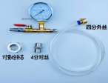 8. 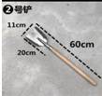

9IMG_3683(20230302-133213) 17. 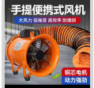

44. 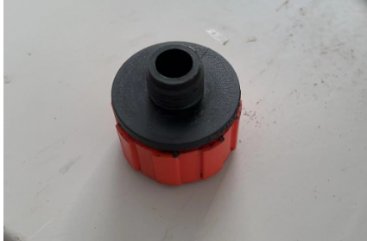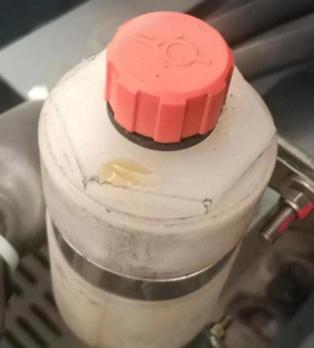

53. 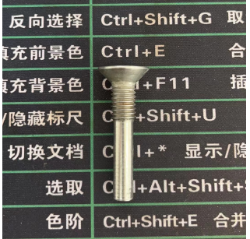51. 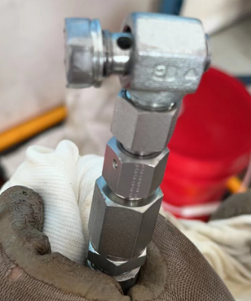

83、84. 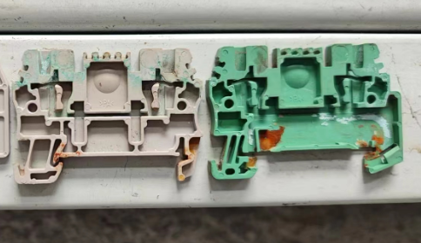

85. 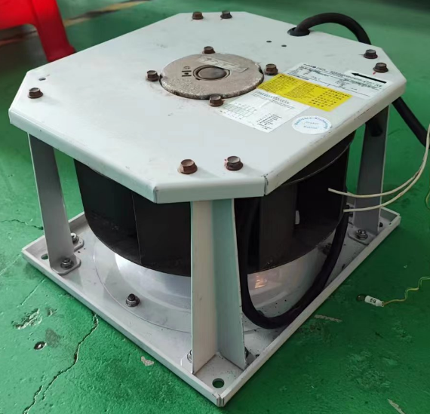 86. 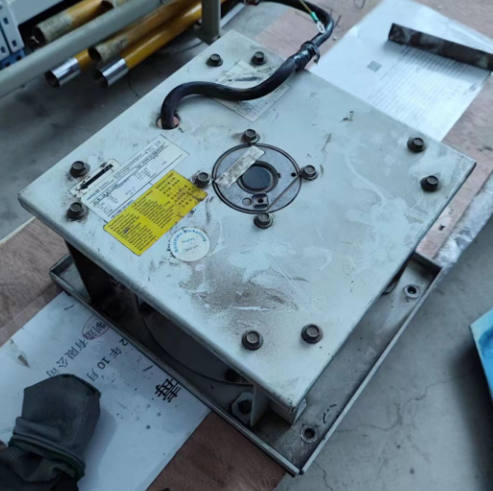

88. 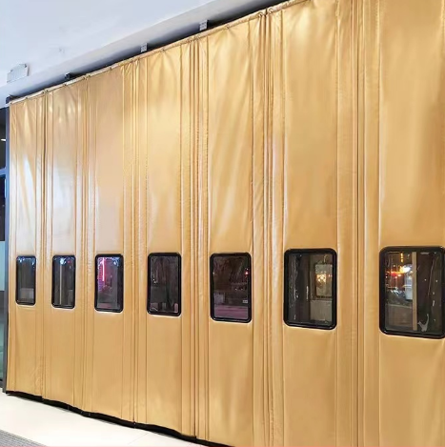

89. 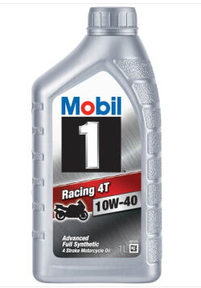 90. 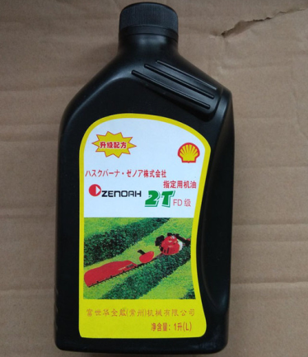 91 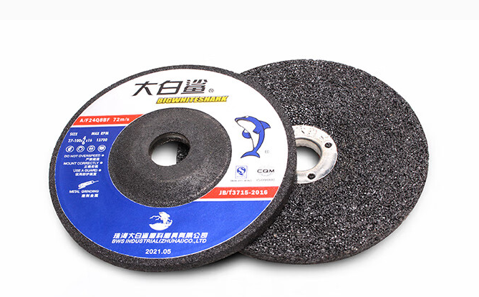

92. 93. 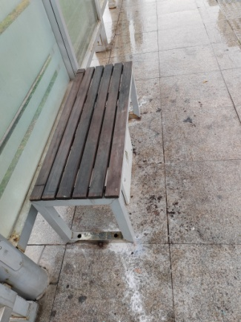 95. 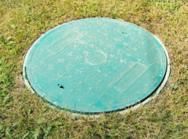

97. 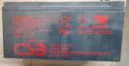101. 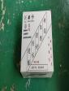

103. 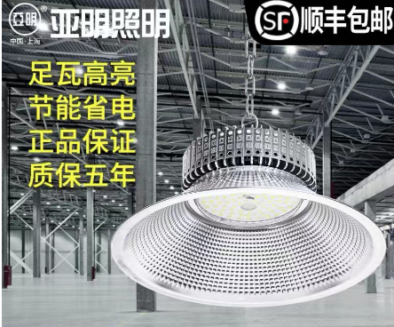 104. 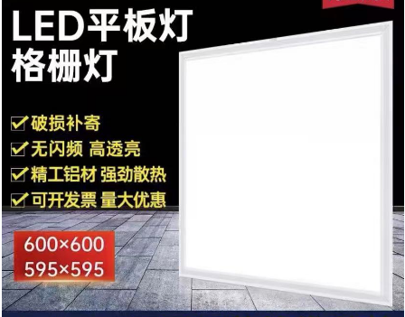

127. 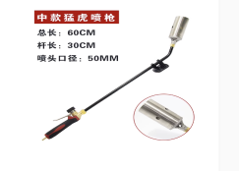 131. 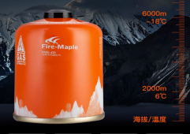

130. 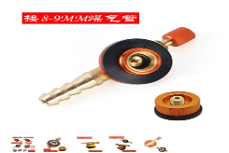132. 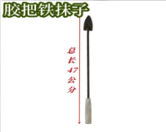141. 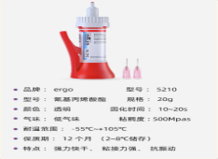143. 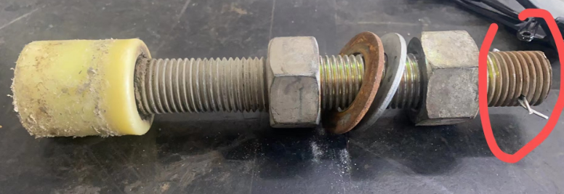

162. 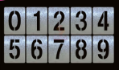 163. 

164. 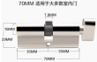

207. 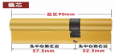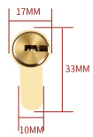

208.  222. 

225. 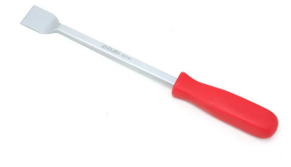 227. 

228. 

**四、技术文件/施工方案/服务内容等（如有）**

**（工程/服务类项目，需加盖公章）**

**五、法人或其他组织的营业执照等证明文件**

投标人名称：（加盖公章）

法定代表人（或非法人组织负责人）或其授权代表人(签字或盖章) ：

签署日期： 年 月 日

**六、参加采购活动前3年内，在经营活动中没有重大违法记录，此项下载提供有效的信用网打印出的纸质证明**

**□**沈阳现代交通产业集团有限公司 🗹沈阳浑南现代有轨电车运营有限公司：

在本项目递交文件截止时间前，我单位近3年内在经营活动中没有因违法经营受到刑事处罚或者责令停产停业、吊销许可证或者执照、较大数额罚款等行政处罚的重大违法记录；通过“信用中国”(网站：www.creditchina.gov.cn/)、“中国政府采购网”（网站www.ccgp.gov.cn）等渠道查询，我单位未被列入失信被执行人、重大税收违法案件当事人名单、政府采购严重违法失信行为记录名单。

如发现我单位提供的声明函不实时，我单位将按照有关的法律法规有关提供虚假材料的规定，接受处罚。

特此声明。

**附：网上下载纸质材料**

投标人(单位公章):

法定代表人（或非法人组织负责人）或其授权委托人(签字或盖章):

日期： 年 月 日

**七、**法定代表人（或非法人组织负责人）身份证明书

姓名 ，在我公司任 （董事长/总经理）职务，是 的法定代表人（或非法人组织负责人）。

现就参加**□**沈阳现代交通产业集团有限公司 🗹沈阳浑南现代有轨电车运营有限公司组织的采购项目签署相关文件。

项目名称为：招募“沈阳浑南有轨电车备件打包采购”的供应商

特此证明。

|  |
| --- |
| （※法定代表人（或非法人组织负责人）身份证正、反面复印件※） |

投标人名称：（加盖公章）

年 月 日

八、法定代表人（或非法人组织负责人）授权委托书

（法人或非法人组织负责人参加的可不出具此委托书）

委托单位名称：

法定代表人（或非法人组织负责人）姓名：

身份证号码： 住所地：

受委托人名称：

身份证号码： 工作单位：

住所地： 联系方式：

现委托 为本公司的合法代理人，参加你公司组织的采购会议。

委托代理权限如下：代为参加并签署招募“沈阳浑南有轨电车备件打包采购”的供应商项目的报价文件，代为承认与我公司签署、实施的与采购文件相关的采购活动及行为。

本授权于 年 月 日签字或盖章生效，无转委托，特此声明。

|  |
| --- |
| （※授权委托人身份证正、反面复印件※） |

委托人（单位公章）：

法定代表人（或非法人组织负责人）（签字或盖章）：

受托人（签字或盖章）：

详细通讯地址： 邮 政 编 码 ：

传 真： 电 话：

**九、具有独立承担民事责任的能力**

**（内容自拟）**

投标人(单位公章):

法定代表人（或非法人组织负责人）或其授权委托人(签字或盖章):

日期： 年 月 日

**十、项目承诺书**

**□**沈阳现代交通产业集团有限公司 🗹沈阳浑南现代有轨电车运营有限公司：

我公司在招募“沈阳浑南有轨电车备件打包采购”的供应商项目采购中，如果被确定为最终供货商/服务商，非常感谢评审领导及采购单位的信任，在该项目实施过程中，现做如下承诺：

1. 我公司具有履行合同所必需的设备和专业技术能力，如有虚假，将依法承担相应责任。
2. 若我公司成交，保证所供货物/工程/服务项目，满足采购单位要求及国家或行业标准，若有不符，则放弃成交，并承担相应的责任。
3. 保证所提供的货物均为厂家正规渠全新原装货物，符合报价文件承诺和所签合同规定的技术要求。
4. 所供货物/工程/服务项目，在质保期内出现质量问题（非人为因素），由我方负责维修，无法维修的免费更换，期间涉及的邮寄运输费用由我方承担。如出现重大质量问题，造成严重后果的，由我方承担相应的法律法规处罚。
5. 我方完全响应采购方文件的所有内容及要求。
6. 在项目履行期间，因我方原因对采购方、第三方造成人身损害和财产损失的，我方承担全部的赔偿责任。

特此承诺

投标人（加盖单位公章）：

法定代表人（或非法人组织负责人）或其授权委托人(签字或盖章)：

签署日期： 年 月 日

**十一、售后服务承诺书**

**□**沈阳现代交通产业集团有限公司 🗹沈阳浑南现代有轨电车运营有限公司：

（内容由供应商自拟）

特此承诺

投标人（加盖单位公章）：

法定代表人（或非法人组织负责人）或其授权委托人(签字或盖章)：

签署日期： 年 月 日

**十二、投标人具备承接此项目的资质证明资料**

**（需加盖公章）**

**（如采购方对资质、业绩等有特殊要求的，投标人须提供证明材料）**

**十三、投标人认为必要的其它资料（如有）**

**（加盖公章）**